Le tecniche per progettare algoritmi si possono caratterizzare in base al modo nel quale utilizzano lo spazio di ricerca.
Dal paradigma selettivo sono create tecniche di progetto di algoritmi che, per l'istanza del problema presa in considerazione, visitano lo spazio di ricerca tentando di trovare un elemento ammissibile.
Ogni algoritmo fa riferimento all'intero spazio di ricerca che viene esplorato con sistematicità in una definita modalità.
Appartengono a questo paradigma la tecnica enumerativa e quella di backtracking.

Ad esempio nel caso di ordinamento degli elementi di un vettore di elementi costituiti da numeri interi secondo l'ordine non decrescente dei suoi elementi, allora seè il vettore da ordinare, allora lo spazio di ricerca è costituito da tutte le possibili permutazioni degli indici dei suoi elementi e la funzione di ammissibilità verifica che non esistano permutazioni per cui, presi due indici distintie del vettoresi abbia che seallora.

Inoltre la funzione di risposta è l'identità e seè la dimensione del vettore alloraè la dimensione dello spazio di ricerca.

Un algoritmo selettivo effettua la visita dello spazio di ricerca per trovare una permutazione che soddisfi la condizione di ammissibilità.
Un algoritmo generativo deriva la soluzione con un procedimento diretto sulla istanza, senza visitare lo spazio di ricerca.

Nel caso, ad esempio, disono possibili sei tipi di ordinamento, ossia:

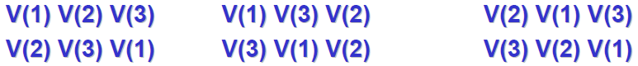
In questo esempio la funzione di ammissibilità suggerisce che la soluzione coincide con quella permutazione che non ha inversioni.

Se lo spazio di ricerca è rappresentato come un grafo i cui nodi sono tutte le possibili configurazioni o permutazioni di V, possiamo rappresentare il procedimento di esplorazione dello spazio di ricerca mediante un albero, che ha nei nodi i confronti utili a scegliere le permutazioni che sono soluzioni.
Lo spazio viene partizionato e ciascuna foglia dell'albero rappresenta un possibile ordinamento.
La profondità dell'albero rappresenta il numero di confronti necessario nel caso peggiore.

Dunque l'albero generato è il seguente, dal quale si vede che, nel caso peggiore, per trovare una soluzione ammissibile occorrerà partire dalla radice e arrivare all foglia attraversando un cammino di lunghezza.
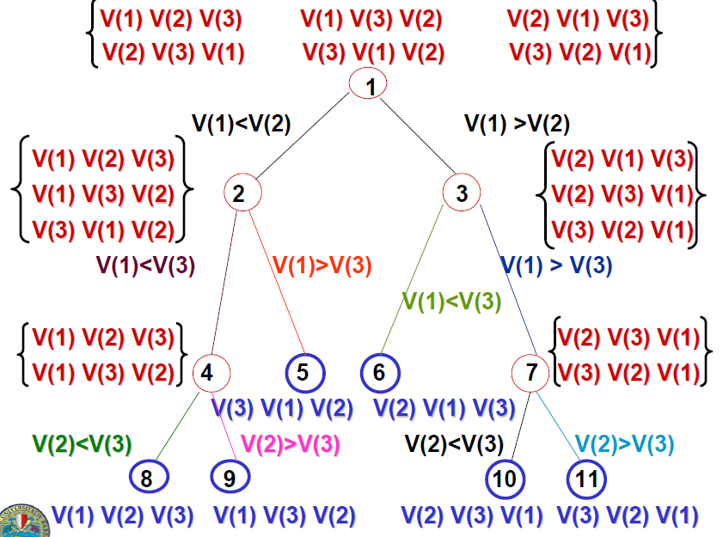

Tecnica Enumerativa

Questa tecnica è basata sulla sistematica ispezione, elemento per elemento, dello spazio di ricerca associato ad una istanza di un problema, e garantisce, se lo spazio di ricerca è finito, una terminazione.
Per un problema di ricerca, essa termina quando si è individuato un elemento ammissibile o quando è esaurito lo spazio di ricerca.
Per un problema di ottimizzazione si dovrà confrontare, ai fini della selezione, tutti gli elementi ammissibili e la terminazione è comunque data dall’esaurimento dello spazio di ricerca.
Per garantire la possibilità di una visita sistematica di uno spazio di ricerca si associa ad esso una relazione di ordinamento totale in modo da definire per lo spazio Zi associato ad una istanza:
- un metodo per stabilire il primo elemento da considerare
- un metodo per stabilire l'elemento successivo
- un metodo per verificare se si sono esaminati tutti gli elementi

E' possibile definire un algoritmo generale che si applica tutte le volte che si implementa una tecnica enumerativa per risolvere un problema di ricerca e precisamente tale algoritmo è costituito dai seguenti passi:
- considera il primo elemento x dello spazio di ricerca
- se A(x) = TRUE, allora restituisci O(x) come risultato e vai al passo 4
- se tutti gli elementi dello spazio di ricerca sono stati esaminati allora restituiscicome risultato, altrimenti considera il successivo x elemento dello spazio di ricerca e ritorna al passo 2
- FINE

Si consideri un ulteriore esempio costituito dal “Gioco dell'8”, ossia un gioco nel quale gli 8 tasselli numerati devono essere disposti ordinati lungo i bordi.

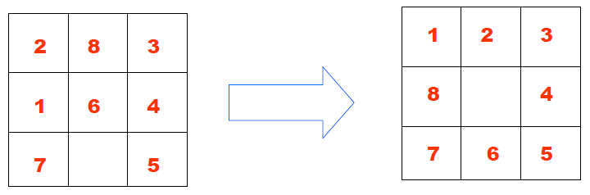
La soluzione può essere ricercata esaminando tutte le possibili disposizioni generate attraverso mosse successive. Il procedimento di ricerca si può dunque rappresentare mediante un un albero che ha nei nodi le possibili configurazioni generate mossa dopo mossa:
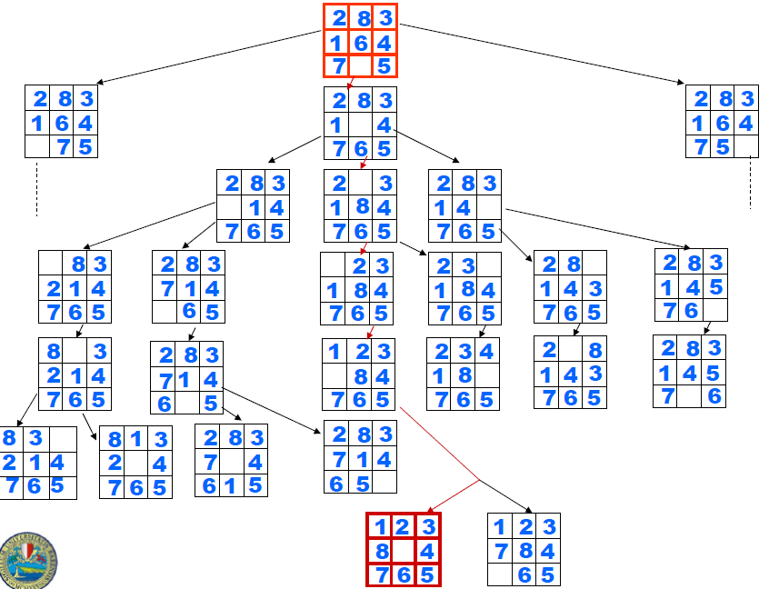
E' possibile definire un algoritmo generale che si applica tutte le volte che si implementa una tecnica enumerativa per risolvere un problema di ottimizzazione e precisamente tale algoritmo è costituito dai seguenti passi:

- considera il primo elemento x dello spazio di ricerca
- se A(x) = TRUE e x è la prima soluzione trovata, oppure se A(x) = TRUE e x è migliore della soluzione ottima corrente, allora sostituisci la soluzione ottima correne con x
- se tutti gli elementi dello spazio di ricerca sono stati esaminati allora restituiscise non sono state trovate soluzioni ammissibili oppure O(x) se x è la soluzione ottima corrente, altrimenti considera il successivo elemento x dello spazio di ricerca e ritorna al passo 2
- FINE

Sempre considerando l'esempio del “Gioco dell'8” usato poc'anzi, si potrebbe pensare che una soluzione sia ottima se, partendo dalla configurazione iniziale, giunge ad una soluzione ammissibili nel minor numero di mosse possibile.
Ciò si traduce nella necessità di esplorare tutto l'albero di ricerca al fine di trovare il cammino più breve che porta ad una soluzione ammissibile.

Tecnica di Backtracking

Questa tecnica prevede che la generazione degli elementi dello spazio di ricerca da visitare avvenga secondo un processo suddiviso in stadi e basato sul fatto che:
- ogni elemento dello spazio di ricerca è considerato costituito da diverse componenti e ad ogni stadio viene scelta una componente
- se ogni elemento dello spazio di ricerca è strutturato incomponenti, dopo stadi si è costruita una soluzione parziale

La caratteristica della tecnica di backtracking è che in molti problemi è possibile giungere alla conclusione che la soluzione parziale generata è fallimentare. Riconosciuto ciò l'algoritmo interrompe il processo di costruzione e tenta alte vie.

Problema dello StringMatching con Backtracking

Si consideri ad esempio il problema dello “String Matching” che è definibile come la necessità di ricercare una occorrenza di una sequenzadicaratteri detto “pattern” in un'altra sequenzadicaratteri detto “testo”, con il requisito che le stringheesono costituite da caratteri prese dallo stesso alfabeto e inoltre

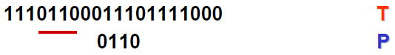
Si utilizzi anche la seguente notazione:

per cui dato un generico testo rappresentato come una sequenza di caratteri la cui dimensione è, allora consi intende la sottostringa dicostituita dalla sequenza di caratteri che iniziano dalla posizionee terminano alla posizionein.

Un algoritmo semplice consiste nel cercare di riconoscere il pattern(modello) a partire dalla prima posizione del testo e se il pattern non è interamente riconosciuto, ripetere il procedimento a partire dalla posizione successiva nel testo continuando fino al riconoscimento dell'intero pattern o all'esaurimento del testo. Se il pattern non è riconosciuto l'algoritmo “torna” a ripetere il procedimento dalla posizione che segue.

E' possibile implementare in pseudocodice un algoritmo che risolve il problema dello string matching sfruttando la tecnica di backtrack.
Le stringheesi possono realizzare con due vettori di caratteri e il programma può realizzarsi mediante una funzione che restituisce la posizione dia partire dalla quale si trova la prima occorrenza di(se il pattern occorre nel testo) oppuresenon occorre in.

Funzione StringMatching
1 | function Integer StringMatching(Char[]: T, Char[] P, Integer n, Integer m)
2 | Integer i, j, k;
3 | i ← 1
4 | j ← 1
5 | k ← 1
6 | while (i<=n) and (j<=m) do
7 | if T[i] = P[j] then
8 | i ← i+1
9 | j ← j+1
10 | else
11 | k ← k+1
12 | i ← k
13 | j ← 1
14 | if j > m then
15 | return k
16 | else
17 | return i

In questa implementazione, l'algoritmo esegue (linee 12, 13) backtrack sugli indici i e j infatti allorquando l'algoritmo si accorge di aver trovato una soluzione parziale ed è errata torna sui suoi passi fino ad un punto ben preciso e riparte con la costruzione di una nuova soluzione.

L'algoritmo StringMatching ha complessità pari ad O(mn) in quanto, ad ogni iterazione si dovranno confrontarecaratteri e se non tutti sono riconosciuti occorre ripetere il confronto dal carattere successivo ine dal primo carattere in. Dato che il caso pessimo si ha quando il pattern non è riconosciuto allora vuol dire che saranno eseguite O(n) iterazioni sul testo per ogni carattere del testo e fissato un carttere iniziale del testo si eseguirannoconfronti.

L'algoritmo StringMatching poc'anzi implementato seppure semplice anche intuitivamente non è il migliore possibile in termini di efficienza, infatti è possibile implementare un algoritmo migliore dovuto a Knuth-Morris-Pratt (nel seguito KMPStringMatching) che per determinare il nuovo indice nel vettorefrutta i confronti già eseguiti al passo immediatamente terminato, cosa questo di cui non si tiene conto nell'algoritmo StringMatching.
L'idea di base è che è inutile ripartire con la ricerca diindalla posizione successiva all'ultima considerata se nella sottosequenza riconosciuta di P costituita dacaratteri, i primicaratteri sono diversi dagli ultimicaratteri.

Si consideri infatti il seguente esempio:

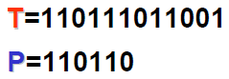
si vede immediatamente che applicando algoritmo StringMatching partendo da evengono riconosciuti i primicaratteri die al momento del primo backtrack, prima di ripartire con la ricerca da(ossia prima di traslare il pattern di una posizione in avanti rispetto al testo) si ha che.
Fissati dunque, in questo istante, i valori degli indiciesi proceda come nell'algoritmo StringMatching ad eseguire la traslazione a destra di un carattere dirispetto asenza procedere con i confronti.

Si considerino le sottosequenzee, ossia si considerino sia inche ini primicaratteri che sono quelli che sono stati appena riconosciuti al passo precedente dell'algoritmo StringMatching, risulta evidente che .

Se consentissimo ora all'algoritmo StringMatching di rieseguire i confronti in effetti altro non faremmo che confrontare i primicaratteri dicon gli ultimidivisto che stiamo considerando solo sottosequenze die didi lunghezzae che il primo carattere dinon può essere confrontato con nessun carattere dia seguito della traslazione a destra che l'algortimo StringMatching ha appena compiuto. Da questa osservazione e dal fatto cheè allora possibile dire che si stanno confrontando i primicaratteri dicon gli ultimidiossia altro non si sta facendo che confrontare due diverse sottosequenze di uguale dimensione del pattern tra loro.

Ovviamente se il confronto tra queste due sottosequenze del pattern va a buon fine allora il confronto prosegue coinvolgendo nuovamentee confrontando il carattere il posizionedicon il carattere in posizionediche, si osservi è proprio il valore di backtrack dell'indice , ossia.
Se il confronto fallisce allora l'algoritmo StringMatching traslerebbe ancora di una posizione a destrarispetto ama, di nuovo, ciò si tradurrebbe nel confrontare intanto i primicaratteri dicon gli ultimidi. Questo di confronto tra sottosequenze dipuò essere ovviamente reiterato e termina non appena il confronto tra le due sottosequenze diabbia esito positivo oppure quando le due sottosequenze del pattern da confrontare non hanno più caratteri.

Dunque ipotizzando che l'algoritmo StringMatching abbia in un dato istante riconosciuto i primideglicaratteri del pattern, le precedenti osservazioni implicano in generale che:

- al massimo occorrerannotraslazioni a destra dirispetto aper poter capire quale sarà il nuovo valore di backtrack da assegnare all'indice
- il valore di backtrack da assegnare all'indicepotrà variare tra e
- siail valore tale per cui il processo di traslazione al punto 1 termina, ossia quel valore tale per cui ha esito positivo il confronto tra i primicaratteri dicon gli ultimidiallora il valore di backtrack dell'indicesaràeè il numero di traslazioni eseguite

Riprendendo l'esempio iniziale si verifica che nella sottosequenza riconosciuta di:

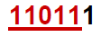
i primi 4 caratteri non coincidono con gli ultimi 4 ne i primi 3 con gli ultimi 3:

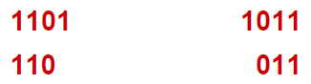
ma i primi 2 coincidono con gli ultimi 2:

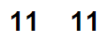
e ciò ha come conseguenza che è inutile ripartire con la ricerca daoma direttamente da, poiché a partire dai primi 2 caratteri in saranno riconosciuti. Ma se ciò è vero allora risulta altrettanto inutile eseguire nuovamente questi confronti e dunque conviene partire dal carattere successivo da confrontare e ciò si traduce nell'eseguire backtrack cone :

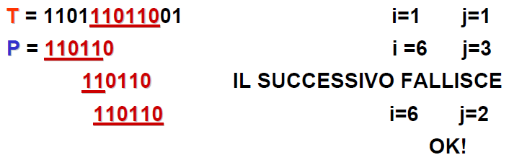
ma, in definitiva, ciò che accade è che l'indicenon cambia il suo valore e dunque in realtà il backtrack si fa solo sull'indiceed in effetti il suo valore di backtrack () corrisponde al numero () più 1 ed in effetti nella sottosequenzail confronto tra i primi 2 caratteri e gli ultimi 2 ha esito positivo.

Data questa idea di massima dell'algoritmo di KMP occorre entrare meglio nel dettaglio dell'implementazione anticipando sin d'ora che l'algoritmo StringMatching deve essere modificato in modo tale da non eseguire backtrack sull'indicema solo sull'indicee dunque occorre trovare un metodo che attribuisca correttamente un valore di backtrack aper tutti i possibili valori chepuò assumere nell'istante in cui si ha che .

Allora si possono fare le seguenti osservazioni:
- rispetto all'algoritmo StringMatching è possibile eliminare la variabile in quanto aveva l'unico scopo di far si che si potesse fare backtrack sull'indiceche, come ampiamente sottolineato, non è più necessario

- è possibile determinare a priori, per ogni valore dell'indice, il corrispondente valore di backtrack, utilizzado un vettore detto vettore di backtrack di dimensione, popolato anticipatamente e che memorizza i valori di backtrack associati ad un valore di, in modo tale che tutte le volte che l'algoritmo di KMP, come nel caso dell'algoritmo StringMatching, arriva al punto in cuisappia attribuire un nuovo valore di backtrack asemplicemente interrogando tale vettore

- è necessario gestire il caso particolare in cui al momento di fare backtrack sull'indicesi hail che vuol dire che non è stato riconosciuto alcun carattere del pattern e ciò implica che all'iterazione successiva oltre a traslare di una posizione a destrarispetto a occorre anche considerare incrementere l'indicedato che non ha più senso confrontare.
Questo caso particolare può essere facilmente segnalato assegnado come valore di backtrackquando al momento di fare backtrack sull'indicesi ha, ossia il primo elemento del vettore di backtrack di cui al punto 2 è valorizzato sempre con

A seguito delle osservazioni poc'anzi fatte, è possibile implementare in pseudocodice l'algoritmo di KMP come segue:

Funzione KMPStringMatching
1 | function Integer KMPStringMatching(Char[]: T, Char[] P, Integer n, Integer m)
2 | Integer i, j
3 | Integer back[m]
4 | computaBack(P, back, m);
5 | i ← 1
6 | j ← 1
7 | while (i<=n) and (j<=m) do
8 | if (j=0) or (T[i]=P[j]) then
9 | i ← i+1
10 | j ← j+1
11 | else
12 | j ← back[j]
13 | if j > m then
14 | return i-m
15 | else
16 | return i

Come si vede, l'algoritmo KMPStringMatching inizialmente computa i valori del vettore back attraverso la procedura computaBack che è il vettore di backtrack, ed è utilizzato (linea 12) ovviamente tutte le volte che il pattern non è stato completamente riconosciuto e dunque occorre eseguire backtrack sull'indice j. Inoltre, come sottolineato in precedenza non si esegue mai backtrack sull'indice i.

A questo punto è necessario analizzare nel dettaglio in cosa consiste la procedura computaBack fornendo le seguenti importanti osservazioni:

- eseguire backtrack sull'indice vuol dire che sono stati riconosciuti i primicaratteri di

- in base all'idea generale dell'algoritmo di KMP fornita in precedenza, è possibile determinare il valore di backtrack sull'indicesovrapponendo due copie dei primicaratteri ditraslando a destra di una posizione sempre e solo una delle due copie rispetto all'altra e verificando se i caratteri sovrapposti sono tutti uguali. Se questo è il caso allora il numero dei caratteri sovrapposti più uno è il nuovo valore di backtrack dell'indice altrimenti si continua a traslare a destra la stessa copia ancora di una posizione e si ripete la verifica. Ovviamente questa fase termina non appena si ottenga una sequenza di cartteri sovrapposti identica oppure quando non ci sono più caratteri sovrapposti.
Formalmente ciò può essere espresso dicendo che il valore di backtrack sull'indiceè uguale al valoredoveè il numero dei caratteri della copia traslata che sono identi agli ultimidella copia non traslata

- dato che il processo di traslazione di cui al punto 2 avviene da sinistra a destra e che ad ogni traslazione il valore dipuò solo diminuire diallora è corretto esprire formalmente il valore di backtrack come segue:

- dalla definizione formale data al punto 3 si noti che il massimo valore che sarà presente nel vettore di backtrack potrà solo esserein corrispondenza di.

- un qualunque valore di backtrack per un indicepuò essere determinato in base al valore di backtrack dell'indice; infatti, noto , per poter determinareè inutile rieseguire le traslazioni di cui al punto 2 di nuovo dall'inizio perchè avranno tutte esito negativo fino a quella traslazione che ha consentito di determinare. Dal momento che ora si vuole determinareallora è sufficiente confrontarecon e se tale confronto avrà successo allora si avrà:

Se tale confronto non avrà successo allora intuitivamente si dovrebbe traslare nuovamente a destra di una posizione la copia di cui al punto 2 e verificare se i primi e gli ultimi disono uguali continuando il procedimento finchè non si ottenga una traslazione tale da avere che i primi e gli ultimicaratteri disiano uguali il che implicherebbeo finchè non sia più possibile eseguire traslazioni, situazione quest'ultima che implicherebbe semplicemente l'ncremento dell'indicee.
Una osservazione migliore della situazione precedente in cui il confronto traeera fallito porta a considerare intanto le seguenti sottosequenze di:

esse altro non sono che i primi e gli ultimicaratteri diche all'istante in cui occorre determinareevidenzianocaratteri riconosciuti e sono dunque due sequenze di uguale dimensione pari a.
Fermo restando che comunque la copia di cui al punto 2 deve essere traslata, è possibile individuare meglio di quante posizioni eseguire la traslazione piuttosto che solo di una posizione, non appena si noti che le due sottosequenze possono essere pensate come rispettivamente un nuovo testo e un nuovo pattern da riconoscere e in particolare il nuovo pattern è una sottosequenza del pattern iniziale e quindi i valori di backtrack già calcolati sono riutilizzabili. Infatti ora, si può determinare semplicemente il valore di backtrack corrispondente all'indice, e quindi eseguire una corrispondente traslazione a destra della copia di cui al punto 2 di

- è importante notare che al punto 5, dalla situazione iniziale che richiedeva di dover determinareconoscendosi fa riferimento a valori di backtrack di indici inferiori ache sicuramente sono già stati determinati dato che il vettore backtrack viene popolato elemento per elemento da sinistra a destra

- si supponga che per un certo indicesi sia determinato, se in un determinato istante KMPStringMatching ha necessità di eseguire backtrack suallora sicuramente ciò è dovuto al fatto che. Se per ipotesi accade allora cheallora come conseguenza si ha anche che. Se non si tenesse conto del fatto cheaccadrebbe appunto che all'iterazione successiva in KMPStringMatching si avrebbedeterminando un nuovo backtrack sull'indiceche questa volta assume valore. Questo doppio backtrack può essere evitato semplicemente anticipando il secondo backtrack nella procedura computaBack per cui assumerà valore

Si consideri infatti in seguente esempio:

senza l'utilizzo dell'ottimizzazione si avrebbe il seguente vettore di backtrack:

utilizzando l'ottimizzazione si avrebbe invece il seguente vettore di backtrack:

Si immagini ora che ad un dato istante, l'algoritmo KMPStringMatching debba eseguire backtrack sull'indiceconallora si vede immediatamente che utilizzando il primo vettore di backtrack occorrerebbero 3 successivi backtrack sull'indicea parità di indicequando invece l'uso del secondo vettore di backtrack fornisce immediatamente lo stesso risultato con un unico backtrack

- Si noti che per un qualunque indicesi ha sempre e che quindi per quanto asserito al punto 6, sicuramenteè già stato computato. In particolare allora si ha sempre . Quest'ultima relazione ha il semplice significato che partendo da un indice, successivi backtrack applicati genererenno valori sempre strettamente inferiori che essendo inferiormente limitati dafaranno si che il numeri di tali backtrack ricorsivi comunque sarà finito.
Inoltre, supponendo che ogni elemento del vettore di backtrack è valorizzato utilizzando il criterio adottato al punto 7, in particolare si può essere sicuri che partendo da un indiceil valorealla successiva iterazione di KMPStringMatching sarà tale per cui. La certezza può essere dimostrata per induzione sugli indirizzamenti ricorsivi del vettore di backtrack. Infatti siaun indice tale per cui si abbia(base dell'induzione) e si supponga per ipotesi che per un indicesi abbia e che l'ottimizzazione delineata al punto 7 determinie quindi:

E' possibile dire che l'ottimizzazione al punto 7 è stata in grado di determinareladdove senza tale ottimizzazione sarebbero occorsi per ipotesibacktrack sull'indice.
Se si considera ora un indicetale chee tale che sia, senza ottimizzazioneallora si avrebbema allora l'utilizzo dell'ottimizzazione di cui al punto 7 farebbe si che si abbia che il valore di backtrack dell'indicesiaquindie di nuovo si ha:

- il risultato dimostrato al punto 8 consente di poter asserire che se è necessario fare backtrack sull'indiceallora l'ottimizzazione del punto 7 garantisce che senza variare l'indicenon sarà necessario eseguire ulteriori backtrack sull'indice

A dispetto delle complicate e necessarie precisazioni fatte è possibile fornire una semplice implementazione della procedura computaBack come segue:

Funzione computaBack
1 | procedure computaBack(Char[] P, Integer[] back, Integer m)
2 | Integer h, j
3 | back[1] ← 0
4 | h ← 0
5 | j ← 1
6 | while j<=m do
7 | if (h=0) or (P[j]=P[h]) then
8 | h ← h+1
9 | j ← j+1
10 | if j<=m then
11 | if P[j]=P[h] then
12 | back[j] ← back[h]
13 | else
14 | back[j] ← h
15 | else
16 | h ← back[h]

La complessità dell'algoritmo KMPStringMatching ha complessità O(m+n) infatti la funzione KMPStringMatching non esegue mai backtrack sull'indicee dunque le iterazioni nel caso pessimo saranno O(n). Inoltre la funzione KMPStringMatching prima dell'inizio del ciclo invoca la procedura computaBack che è costituita di un ciclo che originerà al massimo O(m) iterazioni visto che l'algoritmo implementato nella procedura computaBack non fa mai decrementare il valore dell'indice.

Problema delle N Regine con Backtracking

Il problema delle N Regine è già stato definito e con esso anche il modo di individuare una possibile rappresentazione di una sua soluzione ammissibile, ossia attraverso un vettore di righe della scacchiera dove ogni posizione del vettore individua una riga della scacchiera dalla prima all'ultima ed ogni elemento del vettore è un indice di colonna della scacchiera.
Dunque una soluzione ammissibile intanto deve essere un vettore dii cui elementi possono essere numeri interi compresi trae.

La rappresentazione adottata, di per se soddisfa già un primo vincolo, infatti garantisce che non sia mai possibile avere più regine sulla stessa riga visto che ogni elemento del vettore individua una regina su una specifica riga. Altri due vincoli devono però essere soddisfatti ossia:
- gli elementi del vettore possono solo essere una permutazione degli interi compresi traeossiaperchè ciò garantisce che non si abbiano mai più di una regina sulla stessa colonna
- si deve avere cheperchè ciò garantisce che non ci siano mai due regine nella stessa diagonale.

Funzione nRegine
1 | function Boolean nRegine(Integer n)
2 | Integer k, V[n]
3 | Boolean verifica, backtrack, successo
4 | k ← 1
5 | V[k] ← 1
6 | successo ← False
7 | while (not successo) and (k<>0) do
8 | verifica ← verificaVincoli()
9 | if verifica then
10 | backtrack ← False
11 | while (not backtrack) and (k<>0) do
12 | if V[k]<n then
13 | backtrack ← True
14 | V[k] ← V[k]+1
15 | else
16 | backtrack ← False
17 | k ← k-1
18 | elseif k=n then
19 | successo ← True
20 | else
21 | k ← k+1
22 | V[k] ← 1
23 | return successo

L'idea generale dell'algoritmo implementato in nRegine è quello di collocare sempre una regina alla prima colonna della scacchiera in una specifica riga (linea 21-22) e di spostarla, eventualmente, di una colonna in avanti se tale collocazione viola i vincoli (linea 14).

La verifica dei vincoli viene eseguita tutte le volte che una regina viene collocata nella scacchiera ovvero tutte le volte che viene valorizzato un elemento del vettore V ed è affidata alla funzione verificaVincoli (linea 8) che verifica se le regine collocate sino a quel momento sulla scacchiera soddisfano i vincoli restituendo True in questo caso o False in caso contrario.
Se accade che l'ultima regina collocata non soddisfa i vincola si prova a spostarla di una colonna a destra sulla stessa riga finchè è possibile ovvero finchè V[k]<n. Se poi si è raggiunta l'ultima colonna di quella riga allora occorre fare backtrack ossia ricollocare la regina della riga precedente (linea 17) e la variabile backtrack è da intendersi come un flag che abilita o disabilita il backtrack.

Se accade invece che l'ultima regina collocata soddisfa i vincoli allora se si che k=n vuol dire che si sono collocate n regine con successo e l'algoritmo può terminare (linea 19), in caso contrario si colloca un'altra regina nella riga successiva (linea 21-22).

Se infine accade che l'algoritmo termina restituendo False allora vuol dire che è stato eseguito backtrack fino alla prima riga senza successo, al punto tale che è diventato k=0 e dunque non si è riusciti a trovare una soluzione ammissibile. Ciò accade ad esempio per.

Il seguente è un esempio di soluzione ammissibile per:

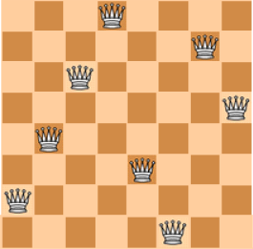
Albero di Ricerca

Siaun problema e sia dato un modo per associare ad ogni istanzadiuno spazio di ricerca di.
Sia definito un modo per strutturare ogni elemento diin un numero finito di componenti.
E' possibile definire il cosiddetto albero di ricerca associato atramitecome un albero tale che:

- la radice (livello ) rappresenta una soluzione parziale fittizia
- ogni nodo che non sia una foglia di livellorappresenta una cosiddetta soluzione parzialein cui sono state scelte le primecomponenti, ed ha tanti figli quanti sono i modi possibili di aggiungere adlaesima componente
- ogni foglia è un elemento di

Per un albero di ricerca associato atramiteè importante definire:

- un metodo per rappresentare ogni soluzione parziale (nodo dell'albero)
- un metodo per stabilire se una soluzione parziale viola i vincoli del problema (stabiliti da)
- una funzione di controllo del backtracking

tale che:
- per ogni nodo internodell'albero di ricerca, ossia per ogni soluzione parziale, si abbiase e solo se la souzione parziale viola i vincoli ealtrimenti
- per ogni fogliadell'albero di ricerca, ossia per ogni soluzione in, si abbiase e solo se la soluzione è non ammissibile ealtrimenti

Seè un nodo interno dell'albero di ricerca e, allora la soluzione parziale non può essere completata in modo tale da renderla una soluzione diper l'istanzadel problemaconsiderato.
Tuttavia, poichéè calcolata sulle caratteristiche del nodo, può accadere che tali caratteristiche non siano ancora sufficienti a stabilire sepuò condurre ad alcuna soluzione. In altri termini, è possibile che siama che la soluzione parziale rappresentata danon possa essere completata negli stadi successivi. Ciò costringe ad un backtracking ossia a salire nell'albero di ricerca a più livelli precedenti.
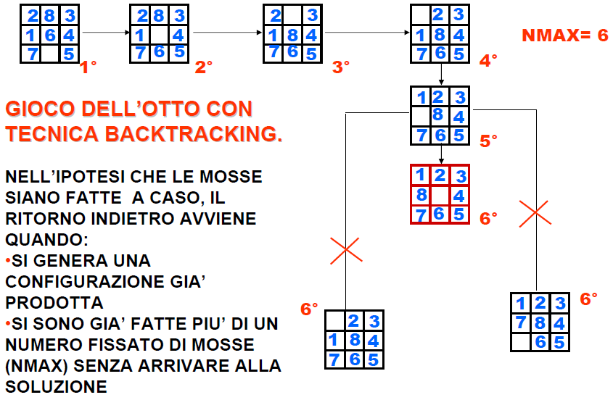
Si noti come nel gioco dell'otto dell'esempio, a differenza del problema delle N Regine occorre forzatamente una condizione di terminazione basata sul numero massimo di mosse in quanto la struttura di questo problema è tale per cui l'albero di ricerca protrebbe avere profondità infinita dato che è sempre possibile fare una mossa in qualunque stato in cui ci si venga a trovare.

Problema del Partizionamento di un Insieme con Backtracking

Dato un insiemediinteri positivi la cui somma èsi vuole sapere se esiste un sottoinsieme dila cui somma sia pari a.
Ad esempio data l'istanza
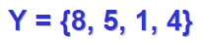
si cerca un sottoinsiemela cui somma degli elementi sia.
La soluzione può essere rappresentata come un vettoredovea patto di aver definito suun certo ordinamento totale tale da poter individuare univamente un certo elemento.

L'algoritmo di backtracking per questo problema invece di generare tutte le quadruplecostruisce il vettore soluzione partendo dal vettore vuoto e aggiungendo una componente alla volta.

Il comportamento dell'algoritmo si può descrivere mediante la rappresentazione ad albero dello spazio di ricerca.
La radice rappresenta il vettore vuoto.
Al livello uno si hanno i vettori che è possibile formare con la prima componentee, e così via.
Solo nelle foglie si avrà la configurazione completa del vettore e solo alcune delle foglie rappresentano soluzioni ammissibili.
L'algoritmo di backtracking è un algoritmo di visita in ordine anticipato dell'albero di ricerca.
Nell'esempio fornito, l'albero di ricerca ha un vettore in ogni nodo e i nodi il cui vettore ha qualche componente indicata con il simbolo * rappresenta una soluzione parziale:

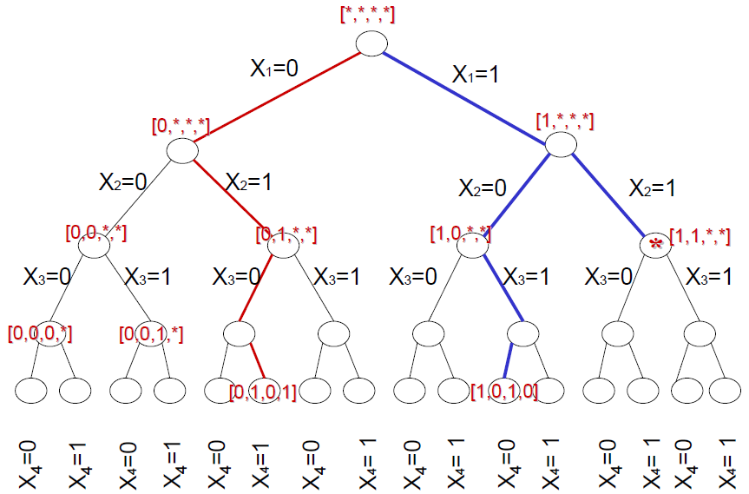
e come si vede le possibili soluzioni sono solo due.

Algoritmo di Backtracking

Dato un albero di ricercaassociato ad un'istanzadi un problemaè possibile definire un algoritmo detto algoritmo di backtracking che altro non è che una variante della visita in profondità diinfatti:

- ogni volta che nella visita si analizza un nodo si applica la funzione di controllo del backtracking al nodo. Se la funzione restituisce, allora quel nodo e tutto il sottoalbero associato al nodo viene abbandonato e la visita continua
- se il problema è di ricerca, la visita termina quando si incontra una soluzione (un nodo fogliaper cui) oppure quando non esistono altri nodi da visitare.
- se il problema è di ottimizzazione, l'algoritmo utilizza una variabile che tiene conto del valore ottimo corrente e che memorizza ad ogni passo il miglior elemento ammissibile. L’algoritmo dunque non si interrompe al primo elemento ammissibile trovato, ma continua la visita aggiornando tale variabile

Problema dello Zaino con Backtracking

Nel caso del problema dello zaino, si può impostare l'algoritmo di backtracking come segue:

- l'albero di ricerca, si ottiene considerando che, sesono gli oggetti, ogni elemento dello spazio di ricerca si può costruire instadi dove all'-esimo stadio si decide se includere o no, nel sottoinsieme rappresentato dal'oggetto -esimo. L'albero di ricerca è un albero binario di profondità
- ogni soluzione parziale è rappresentata con un vettore e un indice che individua lo stadio del processo: l'elemento-esimo del vettore valese e solo se l'-esimo oggetto è nello zaino
- la funzione di controllo del backtracking su un nodo interno dell'albero cui corrisponde la soluzione parziale costituita dal vettoredeve restituire valorese le scelte fatte portano ad un costo totale già maggiore del budget ossia:

La funzione di controllo del backtracking vale inoltreanche quando il massimo profitto ottenibile con le scelte fatte già fatte è minore del profitto ottimo corrente ossia:

Problema della colorazione delle mappe

Data una mappa conregioni ed una palette dicolori, il problema si pone di determinare quanti modi ci sono per colorare la mappa così che nessuna regione abbia il medesimo colore delle regioni confinanti.

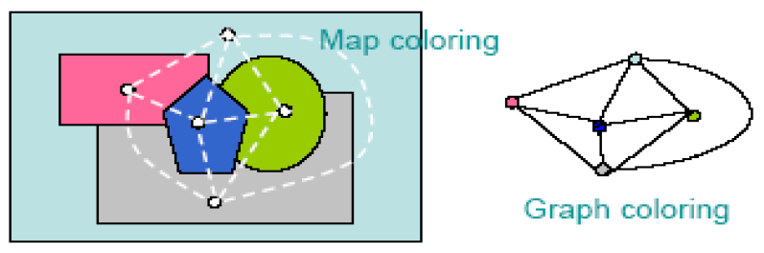
E' stato dimostrato che è sufficiente che la palette sia dotata di quattro colori e non meno.
Colora (regione n):
  - Se tutte le regioni sono state colorate (n > numero regioni) return successo; altrimenti
  - Per ogni colore c dei quattro colori, se la regione n non è adiacente a una regione che è stata colorata con c
> Colora la regione n col colore c
> Ricorsivamente colora la regione n+1
> Se va bene, return successo
  - Se si forma un ciclo, return fallimento

